**Animazione Onda Incidente**

La simulazione prevedeva di creare un’animazione di un’onda incidente normale in un’interfaccia tra due dielettrici differenti, il primo aveva come caratteristiche µ2= 1, ε1=4 mentre il secondo µ2=1, ε2=9, σ2= 10. Le onde da rappresentare sono: onda incidente nell’interfaccia, onda riflessa e onda totale nel primo mezzo; l’onda trasmessa nel secondo mezzo.

**TEORIA**

Si considera il caso in cui un’onda piana incidente normalmente su una superficie di separazione tra due dielettrici differenti.

Un mezzo con perdite può essere rappresentato con una costante dielettrica complessa che tiene conto sia delle perdite di potenza che della polarizzazione.

C:\Users\Sandro Materazzi\AppData\Local\Microsoft\Windows\Clipboard\HistoryData\{2EE69B8B-508B-4F4B-983A-A74195AE0ED6}\{849A8F90-4FC1-441F-8317-5043ED7CEC07}\ResourceMap\{22E8FD4C-7659-49DE-9AB4-FFCAB92F0CC4}

l’equazione di Ampere diventa

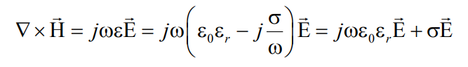

la cui divergenza è zero perché divergenza di un rotore. Quindi la divergenza del vettore spostamento elettrico è zero perché le cariche libere sono già considerate insieme alle perdite di potenza tramite la conducibilità. Allora si applica il rotore alla legge di Faraday

C:\Users\Sandro Materazzi\AppData\Local\Microsoft\Windows\Clipboard\HistoryData\{2EE69B8B-508B-4F4B-983A-A74195AE0ED6}\{849A8F90-4FC1-441F-8317-5043ED7CEC07}\ResourceMap\{0A8CF821-9CE3-4BFE-8B43-A5B06D1DDDC1}

da cui si ricava l’equazione d’onda

C:\Users\Sandro Materazzi\AppData\Local\Microsoft\Windows\Clipboard\HistoryData\{2EE69B8B-508B-4F4B-983A-A74195AE0ED6}\{849A8F90-4FC1-441F-8317-5043ED7CEC07}\ResourceMap\{B5A9A8B1-5ECF-403C-B6BD-53AE6FEFA2EA}

dove

C:\Users\Sandro Materazzi\AppData\Local\Microsoft\Windows\Clipboard\HistoryData\{2EE69B8B-508B-4F4B-983A-A74195AE0ED6}\{849A8F90-4FC1-441F-8317-5043ED7CEC07}\ResourceMap\{CDB0B09D-35DC-4C61-A241-858EC03BA52A}

Si suppone di risolvere l’equazione senza variazioni nelle direzioni x e y e che il campo elettrico sia diretto lungo x. La soluzione è

C:\Users\Sandro Materazzi\AppData\Local\Microsoft\Windows\Clipboard\HistoryData\{2EE69B8B-508B-4F4B-983A-A74195AE0ED6}\{849A8F90-4FC1-441F-8317-5043ED7CEC07}\ResourceMap\{79C73A38-7296-44D3-9B2B-D8F066DCCA2E}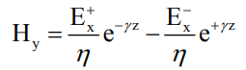

condizioni al contorno

dove

C:\Users\Sandro Materazzi\AppData\Local\Microsoft\Windows\Clipboard\HistoryData\{2EE69B8B-508B-4F4B-983A-A74195AE0ED6}\{849A8F90-4FC1-441F-8317-5043ED7CEC07}\ResourceMap\{D16F73D2-0AB2-4BC9-9CBB-F2640DC55EF9}

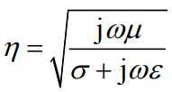

Che in generale sono entrambi numeri complessi, se il mezzo è un dielettrico si ha gamma puramente immaginario ed eta puramente reale.

Quando l’onda si propaga nel mezzo con perdite deve rispettare le condizioni al contorno in z=0, infatti si crea un’onda riflessa nel mezzo senza perdite.

Le equazioni per le onde sono

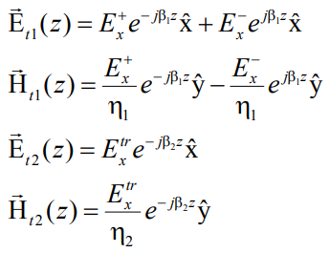

dove le incognite corrispondono al modulo del campo elettrico.

Imponendo le condizioni al contorno si ricava sistema

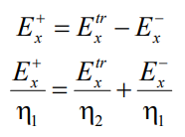

la cui soluzione è

C:\Users\Sandro Materazzi\AppData\Local\Microsoft\Windows\Clipboard\HistoryData\{2EE69B8B-508B-4F4B-983A-A74195AE0ED6}\{849A8F90-4FC1-441F-8317-5043ED7CEC07}\ResourceMap\{7EED34ED-F114-4E79-BBB9-28D69926FC7F}

con

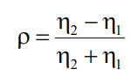

La soluzione nei fasori è

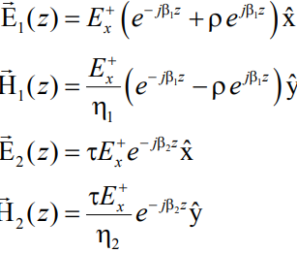

**CODICE**

Il codice è composto da due parti principalmente, la prima dove vengono definiti i parametri delle onde e le strutture per l’animazione, la seconda formata da un unico ciclo for per la rappresentazione effettiva delle onde.

Nella prima parte, oltre a definire le variabili, abbiamo implementato degli slider per permettere di modificare i parametri, e di conseguenza le onda rappresentate, durante l’animazione stessa.

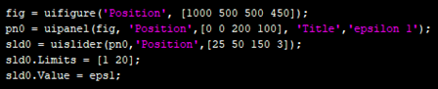   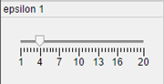

Esempio di una parte del codice che crea uno degli slider e lo slider stesso.

La seconda parte è composta dal solo ciclo for il cui scopo è quello di funzionare da scansione temporale perché altrimenti l’immagine risulterebbe statica. Al suo interno prima di tutto si collegano le variabili per i parametri con le variabili degli slider, poi si calcolano i valori effettivi delle onde da rappresentare. I vari calcoli sono effettuati all’interno del ciclo poiché, altrimenti, non si avrebbero variazioni nel grafico se si dovessero modificare i valori tramite gli slider sopra descritti. Si usano poi le funzioni plot per rappresentare le onde, passando per argomento la funzione nel dominio del tempo corrispondente